**MODELOS Y BASES DE DATOS**

**XML Básico**

**2019-02**

**Guía autoestudio: 5/6**

**Integrantes:**

1. Fabian Mauricio Ramirez Pinto
2. Iván Camilo Rincón Saavedra

**INVESTIGANDO EN ORACLE**

**1. Tipo de datos**

* **¿Cómo se define un atributo para que contenga datos en XML?**

Los atributos son parte de los elementos XML, un elemento puede tener varios atributos únicos, el cual proporciona más información acerca de elementos XML. Para la definición de uno de los atributos en XML se utiliza la siguiente consulta:

**CREATE TABLE** nombre_tabla(nombre_atributo, **XMLTYPE**)

* **¿Cómo se inserta una tupla con un valor en XML?**

Se usa la misma instrucción para insertar valores o tuplas en una base de datos en ORACLE, más se agrega de la siguiente forma:

**INSERT INTO** nombre_tabla(nombre_atributo) VALUES (“insertar el archivo XML entre comillas (‘’ ’’))

**2. Consultas**

* **¿Cómo se integra XPath a las expresiones SQL?**

Para integrar XPath en expresiones SQL se utilizan los siguientes símbolos y separadores dependiendo de lo que se quiera utilizar en dicho momento.

1. Se utiliza el símbolo ‘/’ que es el elemento de la raíz o separador de las etiquetas, el cual se usa para poner el nombre de la etiqueta.
2. Para seleccionar el atributo se debe usar de la forma: @nombre_atributo.
3. Para referirse a todos los atributos o elementos, se utiliza igual que en SQL, el (*) para etiquetas, para todos los atributos de etiquetas se utiliza (@*).

* **¿Qué hacen las funciones extract, extractValue, existsNode y XMLTable?**

1. **Extract:** Esta devuelve un fragmento XML de la columna, documento o cadena XML evaluada.

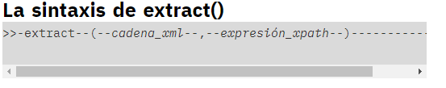

**Parametros**

**Cadena_XML:** la cadena o documento XML a evaluar.

**Expresion_xpath:** Para **extract()** saca el tamaño de la serie o el documento no puede superar 32739. Para series o documentos mayores, utilice extractlob**().**

Se puede evidenciar un ejemplo de como se utiliza la función extract()

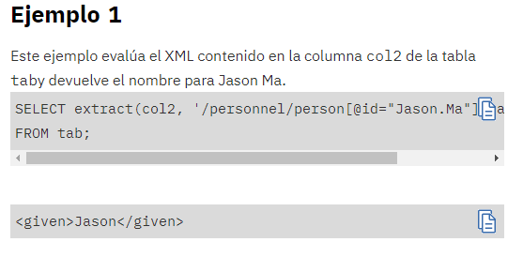

1. **extractValue:** La función se encarga de tomar como argumentos una XMLType instanciada y una expresión de XPATH y ocasiona que devuelva un valor escalar del nodo que resulta.

El resultado debe ser de solo un nodo y debe de ser de tipo texto, atributo o elemento. En el caso de que retorne un elemento, debe tener un único nodo de texto como elemento secundario y este es el valor que devuelve la función.

1. **XML Table:** Esta función se encarga de mapear el resultado de una evaluación XQuery en filas y columnas relacionales. Para poder consultar el resultado se devuelve por la función como una tabla relacional virtual utilizando el SQL.

**3. Validación**

* **¿Cómo se verifica si un dato XML es bien formado?**

Un XML esta bien formado si cumple las siguientes condiciones:

1.si que solo tiene un nodo raíz

2. Si todas las etiquetas que fueron abiertas, están cerradas.

3. Los atributos deben ser únicos.

* **¿Cómo se verifica si un dato XML cumple un esquema DTD definido?**

Para verificar si un dato XML cumple con un esquema XML, se deben cumplir las siguientes condiciones:

1. En el DTD se puede establecer un orden específico para los atributos o etiquetas, se verificaría cambiando el orden, ya que esto ocasionaría un error.
2. En el DTD se puede establecer si un atributo es requerido o es opcional, para verificarlo no se pondría el atributo, ocasionando un error, si y solo si el atributo especificado era requerido.
3. Todas etiquetas especificadas en el DTD tienen ciertas restricciones, como lo son las sub-etiquetas necesarias de una etiqueta (según su especificación), además se deben cumplir ciertas multiplicidades que serán validadas con la misma sintaxis de una expresión regular.

**Bibliografía:**

1. <https://www.ibm.com/support/knowledgecenter/es/ssw_ibm_i_73/rzasp/rzaspxmltexample.htm>
2. <https://docs.microsoft.com/es-es/sql/relational-databases/xml/xml-data-type-and-columns-sql-server?view=sql-server-ver15>
3. <https://www.ibm.com/support/knowledgecenter/es/SSGU8G_11.70.0/com.ibm.xml.doc/ids_xpextract.htm>